
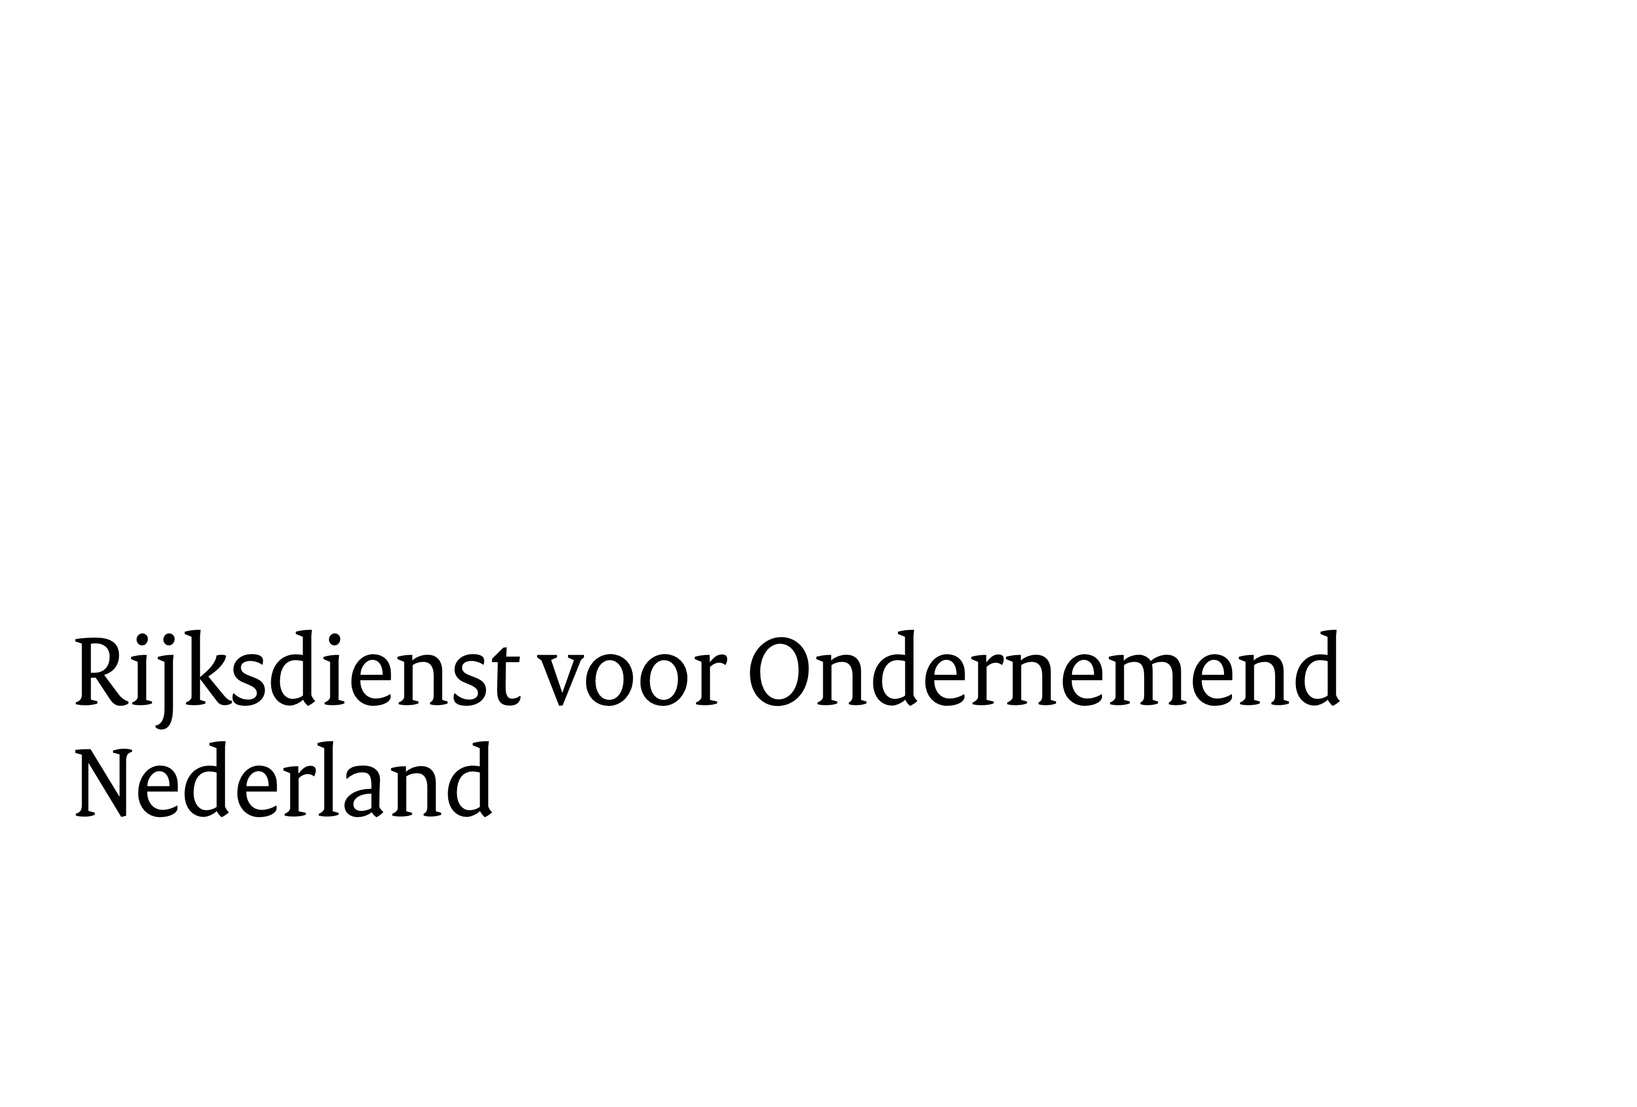
Voortgangsverslag
voor projecten GLB-NSP Plattelandsinterventies
Met dit voortgangsverslag vertelt u ons over de voortgang van uw project.
Geef zo volledig mogelijk antwoord op de vragen. Het is belangrijk dat de beschrijving van de voortgang aansluit op de goedgekeurde activiteiten binnen uw project. U kunt verwijzen naar documenten voor die uw antwoorden onderbouwen.
Let op: Zijn er wijzigingen in uw project? Geef deze vooraf aan ons door. U kunt meer informatie vinden over wijzigingen in het Handboek NSP. Wilt u een wijziging doorvoeren in uw project?
Meld dit dan met het formulier Melding voor projecten NSP Plattelandsinterventies.

Algemene informatie
Titel project
Zaaknummer
Naam aanvrager(s)
Over welke periode gaat dit verslag?

Voortgang uitvoering van het project

Voortgang en deelprestaties/resultaten project
Beschrijf de uitgevoerde activiteiten binnen uw project van de afgelopen periode. Dit doet u met het projectplan en de activiteiten en/of deelprestaties die in de beslisbrief op uw subsidieaanvraag staan.
Geef aan met de hierboven beschreven activiteiten of en welke deelprestaties/resultaten zijn afgerond.
Zijn er afwijkingen van uw projectplan of verwacht u nog afwijkingen vergeleken met het oorspronkelijke plan? Beschrijf dan ook de oorzaak hiervan.
Zijn er activiteiten waarbij er nog geen voortgang is? Of waarbij de voortgang achterloopt op de planning? Beschrijf deze en geef aan waardoor dit komt. Wat gaat u doen om deze achterstand in te halen?
Welke activiteiten gaat u komende periode uitvoeren?

Communicatie
Zijn er communicatieactiviteiten geweest voor uw project? Denk bijvoorbeeld aan presentaties, persberichten, een projectbord of affiche, posters of een scherm. Beschrijf deze dan kort.
Voeg als bijlage bij dit verslag ook bewijs van de gebruikte communicatiemiddelen toe. Dit zijn bijvoorbeeld foto’s, folders, posters of andere materialen. Zo laat u zien dat u voldoet aan de communicatieverplichtingen. In de bijlage bij de beslisbrief op uw subsidieaanvraag staan de communicatieverplichtingen.

Financieel overzicht

Overzicht van de financiële voortgang
Vul uw actuele kostenoverzicht in. U vergelijkt dit met de begroting uit uw beslisbrief.
U kunt regels in de tabel toevoegen.
Kostenpost/(deel)prestatie | Begrote kosten | Gemaakte kosten

Totaal | € | €
Geef een onderbouwing van de voortgang.

Toelichting op de financiering
Geef een actueel financieringsoverzicht. Geef ook toelichting op de toegezegde financiering van derden, als hier sprake van is.

Toelichting op de financiële planning
Geef de financiële planning voor de rest van de looptijd van het project.

Vragen over monitoringsgegevens
Gebruik de bijlage voor het beantwoorden van de monitoringsvragen. Soms is het geven van een precies antwoord lastig. U mag dan een inschatting invullen.

Opmerkingen
Heeft u nog opmerkingen die niet direct aansluiten bij de vragen in dit formulier? Vermeld deze hieronder.

Bijlage: Vragen over monitoringsgegevens
Monitoringsgegevens zijn gegevens die de Europese Commissie gebruikt om de resultaten van het Gemeenschappelijk landbouwbeleid (GLB) te controleren. De gegevens worden aan de Europese Unie (EU) gerapporteerd en gebruikt voor evaluaties van het NSP-programma in Nederland en Europa.
We vragen bij de subsidieaanvraag, deelbetaling en vaststelling de monitoringsgegevens op.
We controleren deze dan ook. Bij de subsidieaanvraag geeft u de verwachting of het streefcijfer aan. Bij de deelbetaling en vaststelling geeft u aan of deze verwachting is veranderd.

De gegevens zijn niet altijd belangrijk voor u om subsidie te kunnen ontvangen. Maar dit betekent niet dat de antwoorden onbelangrijk zijn. Het is belangrijk dat Nederland kan aantonen op welke manier wordt bijgedragen aan het halen van de EU-doelen voor het GLB.
Niet-productieve investeringen op landbouwbedrijven
  - Is het aantal landbouwbedrijven dat gaat bijdragen aan:
- klimaatverandering
- klimaataanpassingen
- klimaatmitigatie
- productie van hernieuwbare energie
- productie van biomaterialen
gewijzigd vergeleken met wat u hebt aangegeven bij uw subsidieaanvraag?
☐ Ja. Ga naar vraag 1.2.
☐ Nee. Ga naar vraag 2.1.
  - Hoeveel landbouwbedrijven dragen bij aan: (R.16)
- klimaatverandering
- klimaataanpassingen
- klimaatmitigatie
- productie van hernieuwbare energie
- productie van biomaterialen

  - Is het aantal landbouwbedrijven die voordeel hebben van investeringen die te maken hebben met de zorg voor natuurlijke hulpbronnen gewijzigd vergeleken met wat u hebt aangegeven bij uw subsidieaanvraag?
☐ Ja. Ga naar vraag 2.2.
☐ Nee.
  - Hoeveel landbouwbedrijven hebben voordeel van investeringen die te maken hebben met de zorg voor natuurlijke hulpbronnen? (R. 26)

